



INSTITUTO TECNOLÓGICO DE FRONTERA COMALAPA
“INGENIERÍA EN SISTEMAS COMPUTACIONALES”

7° Semestre

LENGUAJES Y AUTOMATAS

Mapa Conceptual

PRESENTA MATRICULA
Amaury Jahaziel Gordillo Hernandez 231260074

DOCENTE

ING. FRANCISCO JAVIER MINGO VELAZQUEZ

26 DE AGOSTO DEL 2026
VENUSTIANO CARRANZA, CHIAPAS.

Portada

Introducción 3
Justificación 3
Mapa Conceptual 4
Conclusión 5
Fuentes de información 6

Introducción
La generación de código intermedio es una etapa del compilador que representa las instrucciones de un programa en una forma adecuada para continuar su traducción. A partir de la estructura analizada del código fuente se producen representaciones que permiten separar parte del procesamiento del lenguaje de los detalles del código destino. Aho (2014a) explica que estas representaciones pueden adoptar formas gráficas o lineales y servir como punto de conexión entre distintas etapas del compilador.
En esta actividad presento un mapa conceptual que reúne los contenidos de la Unidad 2: notaciones, representaciones de código intermedio y esquemas de generación. Mi propósito es mostrar cómo se relacionan estos temas, desde la posición de un operador en una expresión hasta las reglas necesarias para traducir asignaciones, decisiones, ciclos, funciones y estructuras. La selección corresponde a la instrumentación didáctica de la asignatura (Tecnológico Nacional de México, 2026).

Justificación
Considero que la generación de código intermedio debe ser el concepto principal porque todos los elementos del mapa explican una parte de ese proceso. Organicé la información en tres ramas para distinguir cómo se escriben las expresiones, cómo se representan las operaciones y cómo se generan las instrucciones. Esta organización me permite explicar las relaciones entre los conceptos en lugar de presentarlos como definiciones aisladas.
Incluí las notaciones prefija, infija y postfija porque la posición del operador ayuda a comprender la forma de interpretar una expresión. Los ejemplos + a b, a + b y a b + muestran una misma suma con diferentes organizaciones.

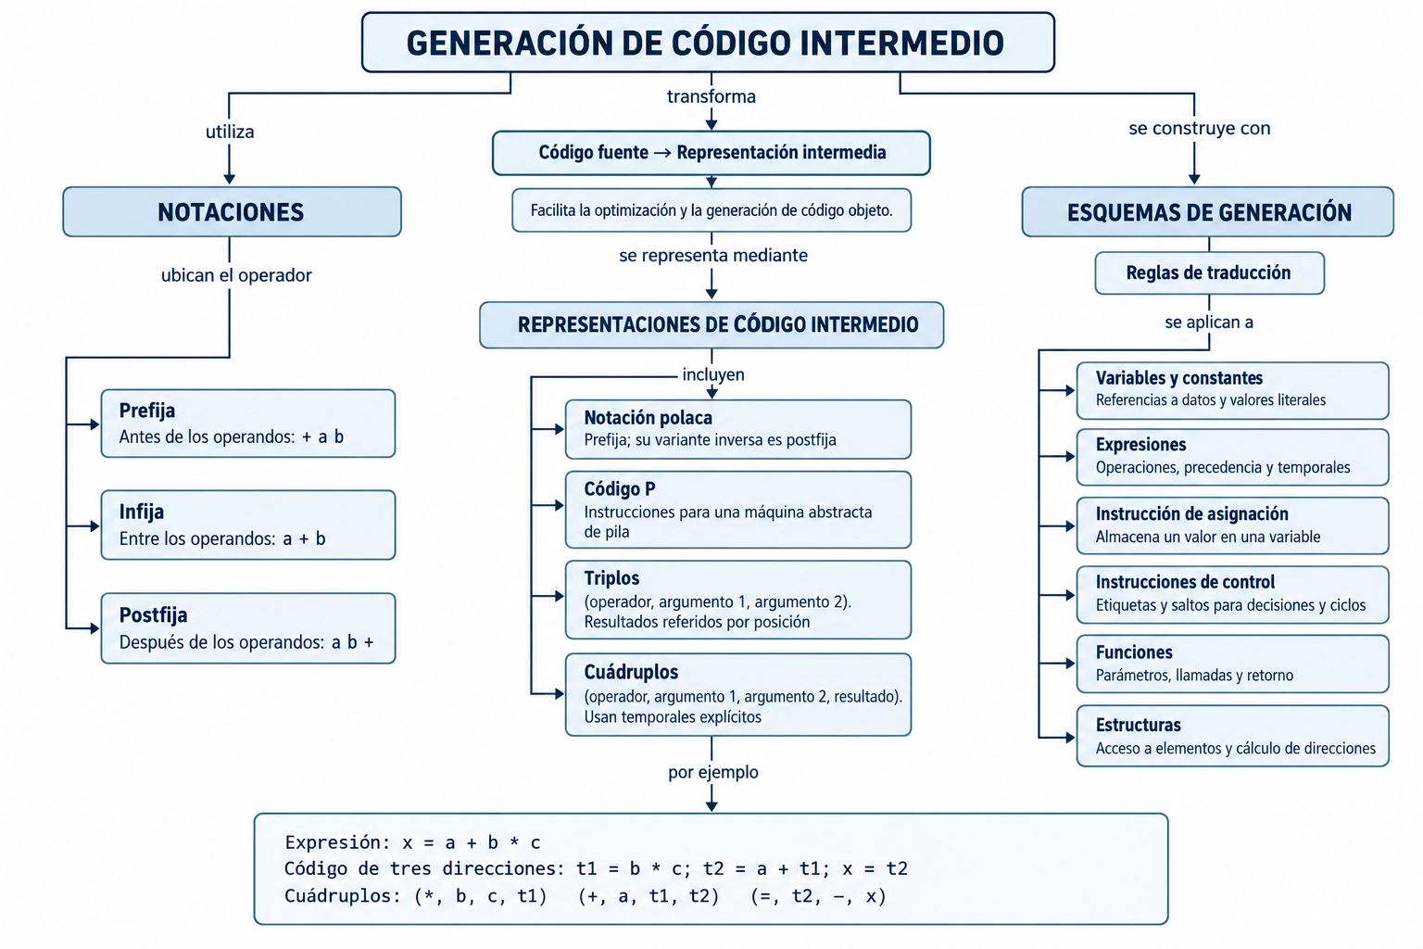
Mapa Conceptual

Conclusión
Con esta actividad comprendí que generar código intermedio consiste en expresar las operaciones del programa mediante una organización que facilite su procesamiento posterior. Las notaciones permiten entender la disposición de operadores y operandos; las representaciones ofrecen maneras de registrar las operaciones; y los esquemas de generación establecen cómo traducir las construcciones del lenguaje. La relación entre estas tres partes es la idea central que busqué comunicar en el mapa.

También identifiqué que una traducción debe conservar el significado de la expresión original.

Fuentes de información
Referencias en formato APA 7
Aho, A. V. (2014a, 24 de marzo). Lecture 16: The compiler front end [Apuntes de clase]. Columbia University. https://www.cs.columbia.edu/~aho/cs4115/lectures/14-03-24.htm
Aho, A. V. (2014b, 31 de marzo). Lecture 18: Translating statements into three-address code https://www.cs.columbia.edu/~aho/cs4115/lectures/14-03-31.htm
Tecnológico Nacional de México. (2026). Instrumentación didáctica para la formación y desarrollo de competencias profesionales de Lenguajes y Autómatas II

